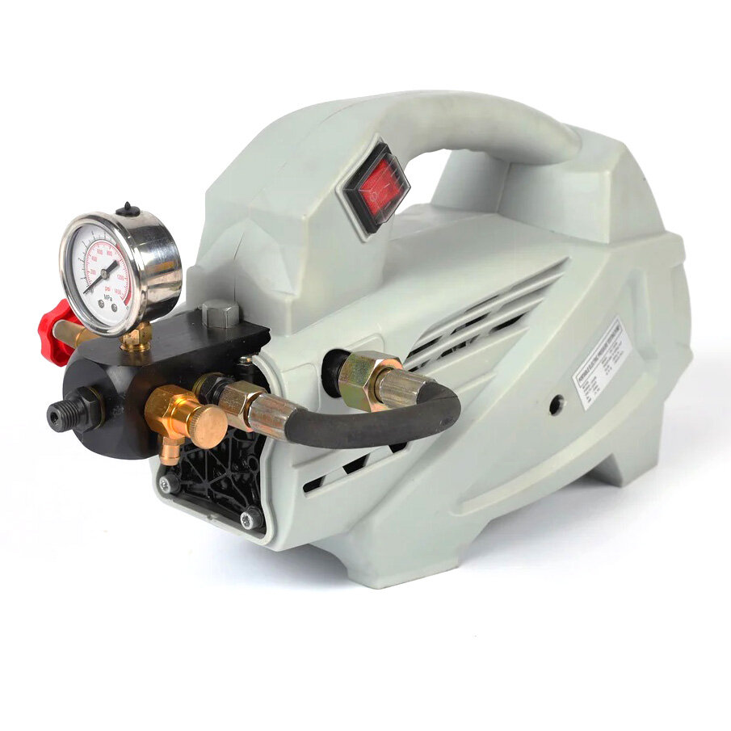
Электрический опрессовочный насос REDLI DC-360B
REDLI DC-360B — электрический опрессовочный насос для проверки герметичности трубопроводов, отопительных контуров и емкостей. Питается от сети 220 В. Помимо создания испытательного давления до 60 бар может использоваться для заполнения контуров водой. Плавная регулировка позволяет подбирать давление под конкретную программу испытаний.

Ключевые технические параметры
- Максимальное давление — 60 бар.
- Производительность — 7 л/мин.
- Электропитание — 220 В; мощность — 1800 Вт.
- Объем бака — 16 л.
- Габариты — 400 × 300 × 260 мм. Масса — 12 кг.

Режим работы
Рабочий цикл включает заполнение и удаление воздуха, набор давления, выдержку по программе испытания и контролируемый сброс давления. Продолжительность включения и перерывы выбирают по паспорту поставленного насоса. Время выдержки определяет программа испытаний объекта; производительность насоса не задает длительность всего испытания.

Конструкция и компоновка
Насос оснащен электродвигателем мощностью 1800 Вт, плавной регулировкой давления и маслозаполненным манометром. Присоединительная резьба — наружная G1/2. Небольшие габариты 400 × 300 × 260 мм и масса 12 кг позволяют перемещать оборудование между участками работ. Объем резервуара — 16 л.

Комплектация
Состав поставки фиксируют в заказе: насос выбранного исполнения, совместимые рукава и присоединительные элементы, комплект документов. Наличие принадлежностей, их длину и допустимое давление необходимо сверить с упаковочным листом; изображение изделия не определяет комплект поставки.

Области применения
- Монтаж и обслуживание — проверка водоснабжения и отопительных контуров.
- Ремонт оборудования — гидравлические испытания емкостей и трубопроводов.
- Приемка работ — создание давления для контроля герметичности по программе испытаний.

Производительность и практический результат
Заявленная подача соответствует приблизительно 7 л/мин. Для масштаба: перекачивание 100 л при неизменной паспортной подаче заняло бы около 14,3 мин. Это расчет V/Q без учета потерь, долива, удаления воздуха и набора давления, а не длительность опрессовки и не гарантированная подача при максимальном давлении.
Электропривод снимает с оператора повторяющуюся ручную накачку. Один насос может выполнять функцию одного ручного или электрического опрессовщика при совпадении требуемого давления, жидкости и подключений. Число работников и реальную экономию времени определяют хронометражем полного цикла; выдержка и контроль результатов сохраняются.

Обучение персонала
Обучение проводят на конкретном объекте: проверка соединений и манометра, заполнение без воздушных полостей, управление набором давления, безопасный сброс и действия при утечке. Новый оператор должен самостоятельно выполнить контрольный цикл под наблюдением ответственного специалиста. Срок допуска определяется освоенными действиями, а не обещанием обучения за несколько минут.

Эксплуатация расходники и сервис
Перед работой осматривают рукава, уплотнения и резьбы, проверяют совместимость рабочей жидкости и состояние манометра. Испытательное давление устанавливают по программе объекта с учетом допуска самого слабого элемента системы. Все присоединения выполняют при снятом давлении; воздух удаляют до испытания.
После работы давление контролируемо сбрасывают, остатки жидкости удаляют по руководству и готовят насос к хранению. Основные обслуживаемые элементы — уплотнения, клапаны, фильтр на входе при его наличии, рукава и манометр. Интервалы обслуживания, смазку и консервационные составы выбирают по паспорту конкретного исполнения. Ремонт насосной и электрической части выполняет квалифицированный специалист.

Ограничения применения
Насос предназначен для гидравлических испытаний. Режимы с газами и пневматические испытания требуют отдельного оборудования и подтвержденного допуска. Нельзя превышать давление рукавов, арматуры и испытуемого объекта, разбирать соединения под давлением или применять загрязненную и несовместимую жидкость. Электрооборудование подключают по требованиям его паспорта.

Часто задаваемые вопросы
Максимальное давление нужно использовать всегда? Нет. Давление и выдержку задает программа испытания объекта; предел насоса является ограничением оборудования.
Падение давления обязательно означает течь? Нет. Следует исключить влияние температуры, остаточного воздуха, деформации элементов и негерметичности испытательной обвязки.
Можно ли заменить насос компрессором? Гидравлические и пневматические испытания различаются по методике и рискам. Такая замена без отдельной программы и допуска не применяется.
Можно ли заранее назвать число испытаний за смену? Только после определения объема системы, времени подготовки, выдержки, слива и оформления результатов. Паспортной подачи для этого недостаточно.

Краткая спецификация для технического задания
Параметр | Значение
Модель | REDLI DC-360B
Тип | Электрический опрессовочный насос
Максимальное давление | 60 бар / 6 МПа
Производительность | 7 л/мин
Напряжение питания | 220 В
Мощность | 1800 Вт
Объем бака | 16 л
Присоединительная резьба | Внешняя G1/2"
Габариты | 400 × 300 × 260 мм
Вес | 12 кг
Регулировка давления | Плавная
Рабочая жидкость для заполнения контуров | Вода
Для закупки дополнительно согласуют рукава, присоединения, диапазон и точность манометра, условия питания и комплект документов. Номиналы насоса должны соответствовать программе испытаний, а вся обвязка — требуемому давлению.

